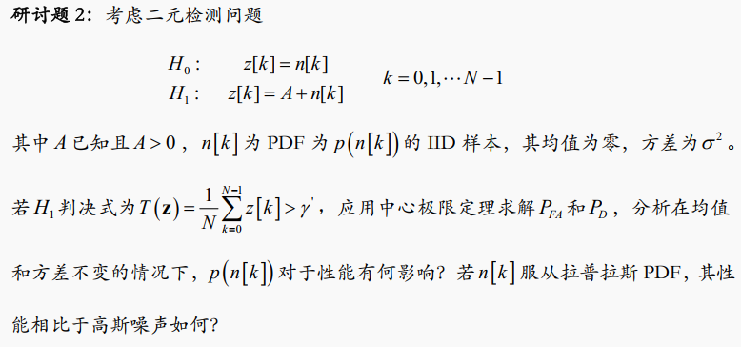

解：

**(1)中心极限定理:**设从均值为、方差为的任意一个总体中抽取样本量为的样本，当充分大时，样本均值的抽样分布近似付出均值为、方差为的正态分布。

所以，本题中

所以，



、和当为高斯噪声时一致。具有均值偏移高斯-高斯性，偏移系数

，

当非高斯噪声时，，其中

（2）如果服从拉普拉斯PDF，则，相比于高斯噪声，偏移系数增大一倍，检测性能优于高斯噪声情况下的检测概率。